Github登陆后直接搜索框搜索想要的资源就可以了
找到资源前要看一下READme手册

git clone 其实就是把远程仓库（比如 GitHub 上的项目）完整地“克隆”一份到你本地电脑的过程。这不只是下载代码，它连同这个项目的整个“修改历史”都一起搬过来

首先安装Git 直接官网搜就可以下载
安装时在默认状态下 多勾选一个 Add a Git Bash Profile to Windows Terminal

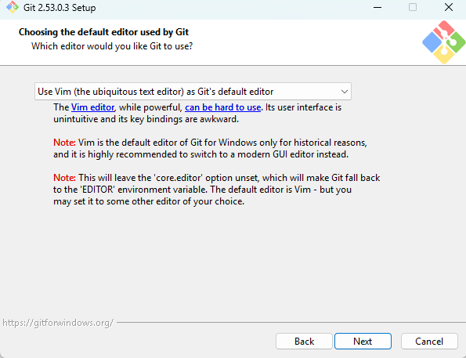
安装到这里的时候
下拉菜单要选 Use Visual Studio Code as Git's default editor

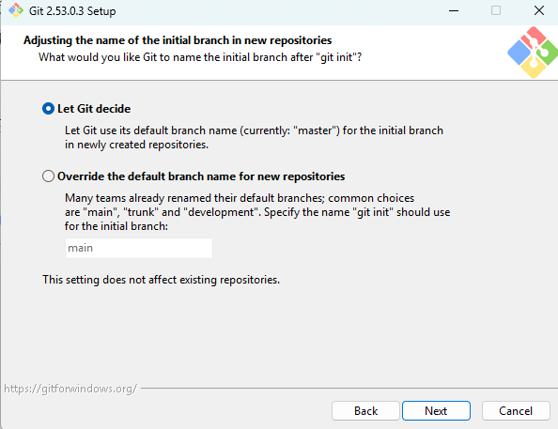
这里选下方并填入
main/master

建议main

安装git只有这三个要注意的地方 其他全部默认，直接next到install即可

第一步：获取仓库地址
- 去 GitHub 或 Gitee 找到你想要的项目。
- 点击绿色的 Code 按钮。
- 复制那串以 .git 结尾的链接（建议先用 HTTPS 链接，比较简单）。

第二步：（这里是本地建仓）
1、打开cubemx 建立一个新文件然后 配置好需要的 然后在Project…里，把 Toolchain/IDE 选为 CMake 后直接生成
2、用vscode打开刚才的文件夹，并在工程外面建一个 .gitignore 屏蔽文件
确保文件名只有一个点开头：.gitignore，不能有任何多余的前缀或后缀
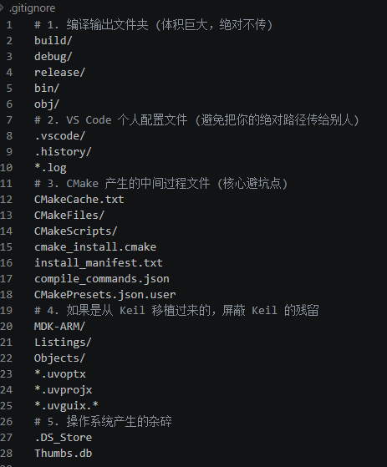

左侧为.gitignore里的内容

下面是在vscode里面新建终端后要输入的指令：
git init //初始化
git add . //全选文件

//给每次存档起一个名字
git commit -m "feat: 初始导入 CubeMX 生成的纯净 CMake 工程"

但是第一次用git存档时需要 下面两行指令 再输入git commit -m…
git config --global user.email "your_email@example.com"
git config --global user.name "sw" 【邮箱这里只有第一次下载时会有】

最后可以在.gitignore同一个层级里写一个README.md文件介绍项目
如果打开一个文件工程上面显示找到了git存储库，说明上层文件夹有隐藏的 .git文件夹【需要根据情况看是否需要删除】
然后可以在vscode扩展里面下载 Git Graph 插件 （或者行业最出名的 GitLens，现在用git graph更好因为这个免费）
本地存档git后 每次修改文件后 文件会显示M代表和之前不一样；显示U代表之前没有这个文件
至此所有的项目都在本地有了记忆；（其中git存储记忆的文件是在项目根目录下的隐藏文件夹，被删了记忆就没了）
下面是上传GitHub步骤：
- 现在github点击右上角的 “+” 号，选择 New repository
- 然后Repository name：填入你的工程名，比如 STM32F103_Template
- Public/Private：想让面试官看就选 Public（公开），想自己偷偷练就选 Private（私有）
- 不要勾选 "Add a README file" 或 "Add .gitignore"，因为本地已经写好并提交过了。如果勾选了，会导致远程和本地冲突，推不上去
- 点击底部的 Create repository
在Github创建坑位后GitHub 会给一个以 .git 结尾的链接（eg：https://github.com/你的名字/STM32F103_Template.git）
然后回到vscode输入指令（上传云端）：
1、建立链接 git remote add origin (…) 刚才以git结尾的链接、
2、确保分支正确 git branch -M (main/master) （同理这里也能改为master，现在用main为主流）
3、正式上传 git push -u origin (main/master)
注意：执行最后一步时，可能会弹出网页登录 GitHub 授权，按照提示点“Authorize”即可
刚才以上所有存本地以及上传云端都是第一次建仓的必要步骤
后续再次打开只用到以下指令：
git add . //把今天写的所有东西放进待存档的箱子，此时为暂存状态（仅限于当前目录）
git add -A //可以在内层文件写代码时将全局仓库进行记录（不局限于当前目录）
git rm -r --cached . //让git把所有跟踪文件取消跟踪【这里主要用于重新应用gitignore规则】
git commit -m "你的具体改动描述" //这个是存档到本地仓库，也就是将暂存的东西存入本地库
git push //这个是存云端 但是必须要联网
拉取操作：
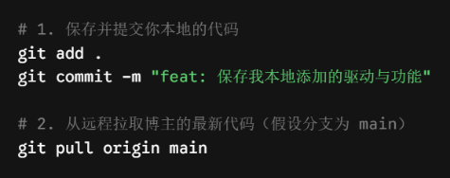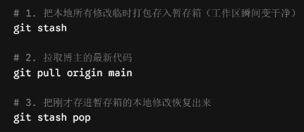
方法一

方法二

方法一：先把代码在本地打一个版本锚点，再去拉取博主的更新
方法二：适合写了几行测试代码，既不想创建 Commit，又想立刻同步博主的代码
方法三：项目刚克隆（拉取）下来、在动手写第一行代码之前，就立刻建一个属于自己的分支
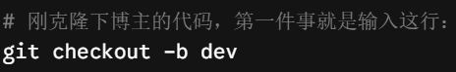
作用：基于博主的最新代码，新建并切换到了你的专属分支 dev;从这一秒开始，可以在VS Code 里随便写代码、随时 git add 和 git commit，都在 dev 上，完全不会污染原版
某一天：博主更新了仓库，想同步博主的新代码时执行以下操作就行：
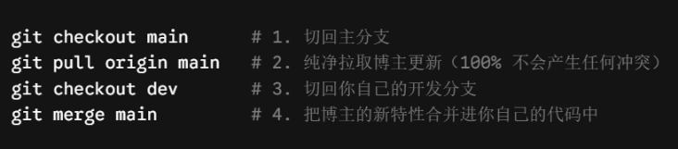
• 更新基本不报错：在 main 上拉取更新时永远是纯净的，不会触发任何拦截或文件损坏
• 随手留退路：你本地即便把代码改崩了，只要输入 git checkout main，一秒就能切回博主最原始、最干净的代码去对比排查

拉取可能会遇到的问题：
1、本地修改未提交（未 Commit）：
- Git 行为：直接拒绝拉取并报错拦截（error: Your local changes would be overwritten by merge）
- 结果：本地代码完全不受损，更新被安全阻断
2、本地修改已提交，且双方修改了不同文件 / 不同代码行：
- Git 行为：执行三方自动合并（Auto-merging）
- 结果：博主的新代码和你自己写的代码会自动融合在一起
3、本地修改已提交，但双方修改了同一行代码：
- Git 行为：提示代码冲突（Merge Conflict），Git 会在冲突代码段打上 <<<<<<< HEAD 和 >>>>>>> 标记并暂停
- 结果：由你手动在 VS Code 界面中点击选择保留哪一方的代码
【拉取时还可能会提示 CONFLICT：VS Code 会标红冲突文件，直接点击代码上方的 保留当前更改 或 保留传入更改 解决后，重新提交即可】

在外层建立总仓库与忽略规则（脱离 VS Code）
在空白处点这个就好了然后就是正常输入指令
用vscode打开文件夹后 合并一下仓库就好了

Github 项目移植流程（特别是针对于GitHub keil项目移植到本地vscode）

首先明确一个误区 就是git只能在vscode里面用
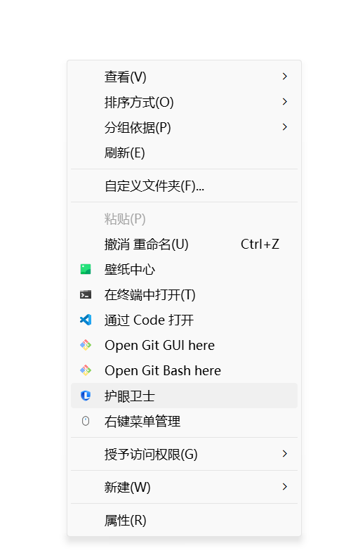
只要是一个文件夹，里面装的是代码，无论你用记事本、VS Code 还是 Keil 写的,你都可以打开一个黑框框（终端），输入 git push（上传）或 git pull（更新）

首先将GitHub项目导入本地文件夹：
- 在文件夹右击 找到open git gui here（这里为图形化界面）
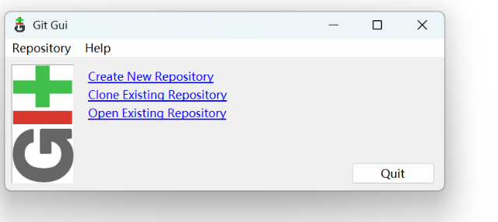
选第二个

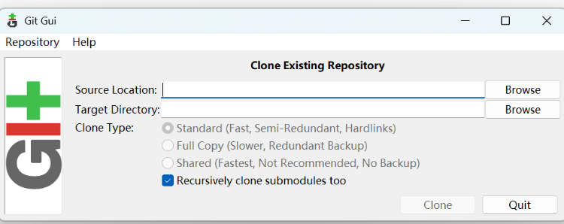
Source Location (源位置) 粘贴github项目链接
Target Directory (目标目录)
其中target Directory 这个目录不是必须存在的 如果没有就新建立一个目录

然后点击底部的 Clone 按钮 就完成了

- 点open git bash here 全部指令设置

第一次导入就像下面
1、输入 git clone + GitHub项目链接 回车即可（在哪文件夹里输入指令 项目就在那里）
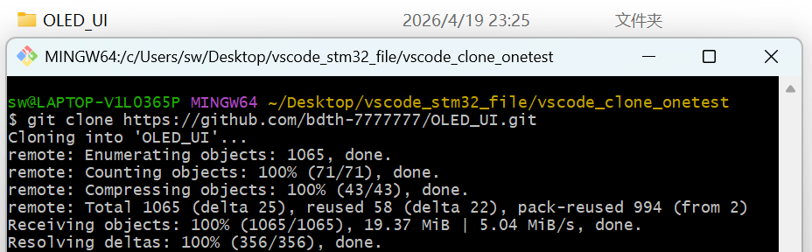

后面过了一段时间想要更新up主的代码
cd OLED_UI 其中OLED_UI是即将要改的项目名称（我改为lcd则cd lcd与云端无关）
git pull 拉取最新项目

（注意 Git Bash 里粘贴通常是鼠标右键点 Paste，或者按 Shift + Insert）
关于 Keil：拉去后最主要不新建文件就行 但是Keil 的那个隐藏乱码文件（.uvprojx），不只是在“新建文件”时会变;如果删除了文件、重命名了文件、新建了文件夹、甚至去魔法棒里改了一个编译选项，它全都会变

vscode和keil核心在于 vscode不会因为新建文件等 而导致合并冲突 但是如 公共部分行代码冲突还是会合并冲突

Git退回操作：
git restore . 是直接退回到上一次存档的地方，如果没存过档那就恢复到初始状态
git log --oneline 查找存档编号，这也就是为什么git commit 后面要注释的原因
git reset --hard 版本号 退回到版本号时的代码
git reset --mixed 版本号 这个撤销我的存档记录 撤销到mixed后的版本号 不会撤销代码

• git restore . 是丢弃当前所有未add的代码，回到上一次commit的地方；如果没存过档那就恢复到初始状态；如果是自己本地新建的仓 没存过档执行会报错
• git log --oneline 查找存档编号。这也就是为什么 git commit 后面必须要写清晰注释的原因，方便此时找回。
• git reset --hard 版本号 毁灭式退回。连代码带记录，彻底退回到该版本号时的状态。
• git reset --mixed 版本号 温和式退回。撤销到 mixed 后的版本号，只清除存档记录，不会撤销桌面上刚写的代码。方便我修改代码后重新存档。

git reset --hard 在执行这个命令前 我执行过 git add . 那即使是新建的文件也会被清除 反之则不会
git restore . 不论有没有执行过add 只要没有commit 他不会删除新建的的文件
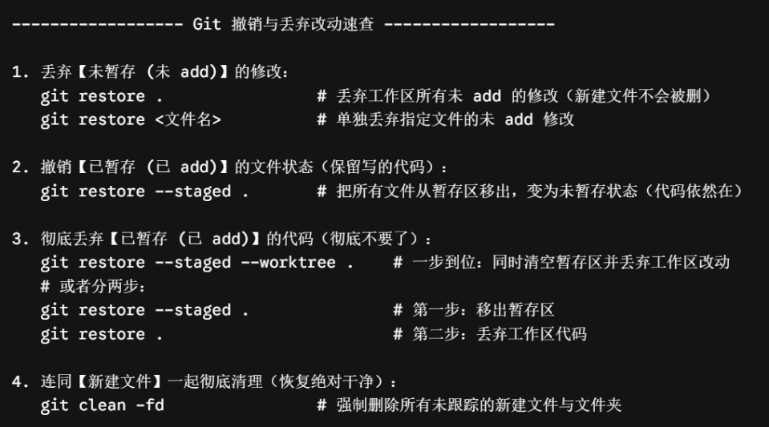

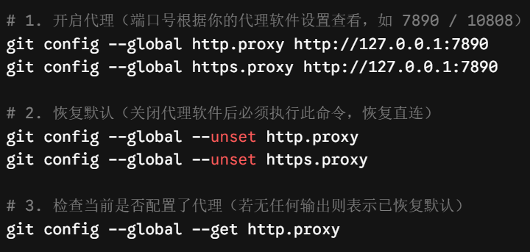
上传云端时，与你建仓时环境要一致，若推送失败需要配置一下端口号
【一般打开vpn软件设置就能看到端口】
当开启代理软件（VPN）时，Git 连接 GitHub 会走本地代理端口；一旦关闭代理软件，Git 如果还指向那个端口就会报错
如：Failed to connect to 127.0.0.1 port xxxx: Connection refused

